PROIECT SGBD

1. Prezentați pe scurt baza de date (utilitatea ei).

În lumea fotbalului există federații ce organizează diferite competiții de fotbal: campionate interne, cupe și Champions League. Competițiile sunt organizate în etape. La fiecare competiție participă echipe de fotbal.

Fiecare echipă de fotbal este condusă de un patron. Acesta face transferuri și aduce jucători pentru a îmbunătăți performanța. Jucătorii sunt legitimati pentru a putea fi pregătiți de antrenorii echipei și pentru a participa la meciuri.

Toate meciurile de fotbal se încadrează într-o etapa dintr-o anumită competiție de fotbal.  
Fiecare partidă este asistată de către arbitri, aceștia fiind angajați de către federații. La meciuri participă echipe alături de jucătorii lor.

1. Realizați diagrama entitate-relație (ERD).

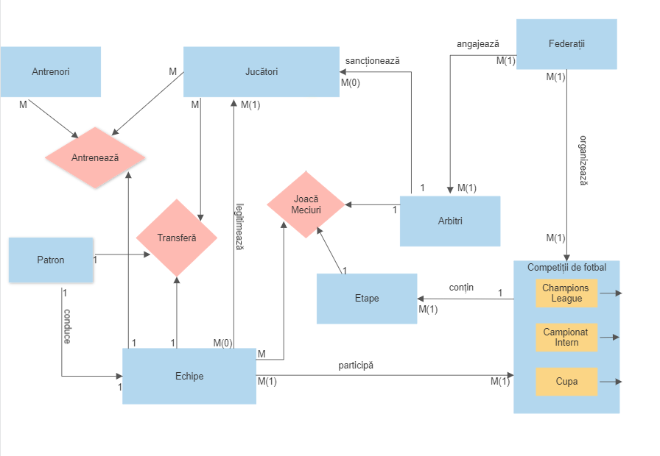

1. Pornind de la diagrama entitate-relație realizați diagrama conceptuală a modelului propus, integrând toate atributele necesare

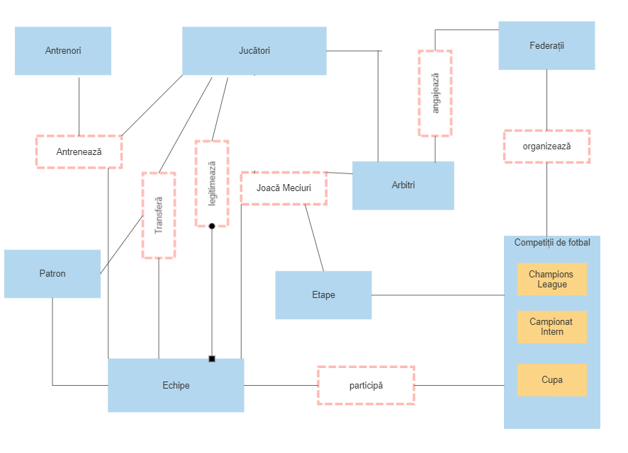

**Fiecare tabel si atributele sale:**

Jucatori(#jucator_id, nume, prenume, pozitie, numar_tricou);

Echipe(#echipa_id. nume, stadion, nr_trofee, patron_id);

Patron(#patron_id, nume, prenume);

Etape(#etapa_id, competitie_id);

Antrenori(#antrenor_id, nume, prenume, specializare);

Arbitri(#arbitru_id, nume, prenume);

Federatii(#federatie_id, nume, presedinte);

Competitii de fotbal(#competitie_id, tara, data_inceput, data_final, sponsor);

Antreneaza(#echipa_id, #antrenor_id, #jucator_id, data_antrenament, tip_antrenament);

Transfera(#echipa_id, #patron_id, #jucator_id, suma_transfer, nume_agent);

Joaca Meciuri(#etapa_id, #arbitru_id, gazda, oaspete, data_meci, stadion);

legitimeaza(#echipa_id, #jucatori_id, salariu, ani_contract);

participa(#echipa_id, #competitie_id, poz_clasament, puncte, goluri_marcate, goluri_primtie);

organizeaza(#federatie_id, #competitie_id);

angajeaza(#federatie_id, #arbitru_id, salariu, ani_contract);

1. Implementați în Oracle diagrama conceptuală realizată: definiți toate tabelele, implementând toate constrângerile de integritate necesare (chei primare, cheile externe etc).

CREATE TABLE JUCATORI(

jucator_id NUMBER(10) PRIMARY KEY,

nume VARCHAR(20) NOT NULL,

prenume VARCHAR(20) NOT NULL,

pozitie VARCHAR(20) NOT NULL,

numar_tricou NUMBER(5) NOT NULL

);

ALTER TABLE JUCATORI

ADD CHECK (numar_tricou >= 1 AND numar_tricou <= 99);

CREATE TABLE ECHIPE(

echipa_id NUMBER(10) PRIMARY KEY,

nume VARCHAR(20) NOT NULL,

stadion VARCHAR(20) NOT NULL,

nr_trofee NUMBER(5),

patron_id NUMBER(10) NOT NULL

);

CREATE TABLE PATRON(

patron_id NUMBER(10) PRIMARY KEY,

nume VARCHAR(20) NOT NULL,

prenume VARCHAR(20) NOT NULL

);

CREATE TABLE ANTRENORI(

antrenor_id NUMBER(10) PRIMARY KEY,

nume VARCHAR(20) NOT NULL,

prenume VARCHAR(20) NOT NULL,

specializare VARCHAR(20) NOT NULL

);

CREATE TABLE ARBITRI(

arbitru_id NUMBER(10) PRIMARY KEY,

nume VARCHAR(20) NOT NULL,

prenume VARCHAR(20) NOT NULL

);

CREATE TABLE FEDERATII(

federatie_id NUMBER(10) PRIMARY KEY,

nume VARCHAR(20) NOT NULL,

presedinte VARCHAR(20) NOT NULL

);

CREATE TABLE COMPETITII(

competitie_id NUMBER(10) PRIMARY KEY,

tara VARCHAR(20) NOT NULL,

data_inceput DATE NOT NULL,

data_final DATE NOT NULL,

sponsor VARCHAR(20)

);

ALTER TABLE COMPETITII

ADD nume VARCHAR(20) NOT NULL;

CREATE TABLE ETAPE(

etapa_id NUMBER(10) PRIMARY KEY,

competitie_id NUMBER(10) NOT NULL

);

CREATE TABLE ANTRENEAZA(

echipa_id NUMBER(10),

antrenor_id NUMBER(10),

jucator_id NUMBER(10),

data_antrenament DATE NOT NULL,

tip_antrenament VARCHAR(20) NOT NULL,

CONSTRAINT pk_antr PRIMARY KEY(echipa_id, antrenor_id, jucator_id)

);

CREATE TABLE TRANSFERA(

echipa_id NUMBER(10),

patron_id NUMBER(10),

jucator_id NUMBER(10),

suma_transfer FLOAT(10),

nume_agent VARCHAR(20) NOT NULL

);

ALTER TABLE TRANSFERA

ADD CONSTRAINT pk_transf PRIMARY KEY(echipa_id, jucator_id, patron_id);

CREATE TABLE JOACA_MECIURI(

etapa_id NUMBER(10),

arbitru_id NUMBER(10),

gazda NUMBER(10) NOT NULL,

oaspete NUMBER(10) NOT NULL,

data_meci DATE NOT NULL,

stadion VARCHAR(20) NOT NULL,

CONSTRAINT pk_jm PRIMARY KEY(etapa_id, arbitru_id)

);

CREATE TABLE LEGITIMEAZA(

echipa_id NUMBER(10),

jucator_id NUMBER(10),

salariu FLOAT(10),

ani_contract NUMBER(10) NOT NULL,

CONSTRAINT pk_legit PRIMARY KEY(echipa_id, jucator_id),

CHECK (ani_contract >=1 AND ani_contract <= 6)

);

CREATE TABLE PARTICIPA(

echipa_id NUMBER(10),

competitie_id NUMBER(10),

poz_clasament NUMBER(10) NOT NULL,

puncte NUMBER(10),

goluri_marcate NUMBER(10),

goluri_primite NUMBER(10),

CONSTRAINT pk_participa PRIMARY KEY(echipa_id, competitie_id),

CHECK (poz_clasament >=1 AND poz_clasament <=20)

);

CREATE TABLE ORGANIZEAZA(

federatie_id NUMBER(10),

competitie_id NUMBER(10),

CONSTRAINT pk_org PRIMARY KEY(federatie_id, competitie_id)

);

CREATE TABLE ANGAJEAZA(

federatie_id NUMBER(10),

arbitru_id NUMBER(10),

salariu FLOAT(10),

ani_contract NUMBER(10) NOT NULL,

CONSTRAINT pk_ang PRIMARY KEY(federatie_id, arbitru_id),

CHECK(ani_contract >= 1 AND ani_contract <= 6)

);

Am uitat sa fac screenshot pentru a arata ca a functionat codul dar las aici doua screenshot-uri cu dovezi.

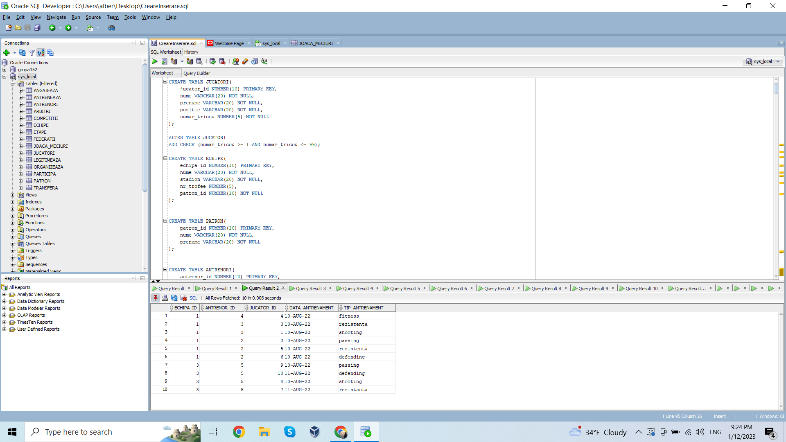

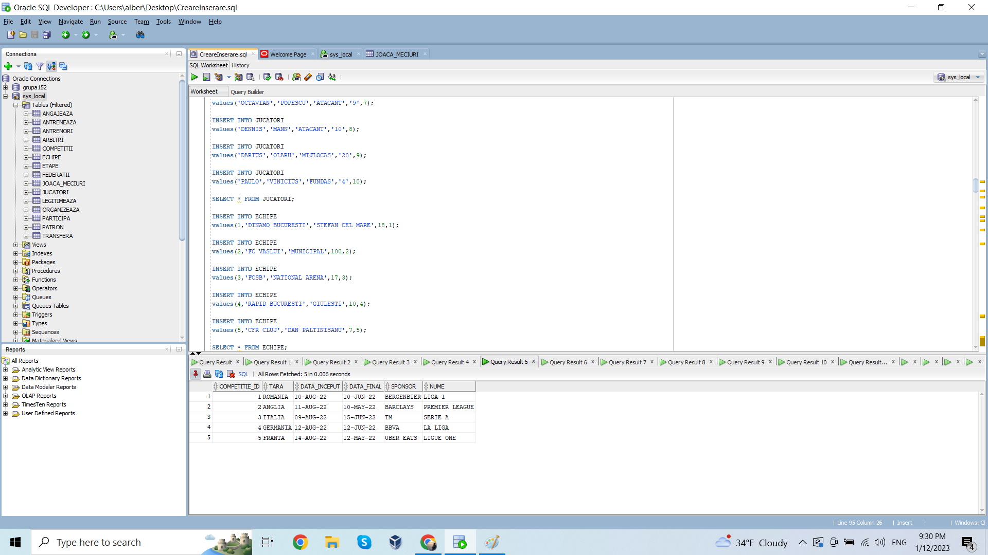

1. Adăugați informații coerente în tabelele create (minim 5 înregistrări pentru fiecare entitate independentă; minim 10 înregistrări pentru tabela asociativă).

INSERT INTO JUCATORI

values('BALAUTA','ALBERT','ATACANT','10',1);

INSERT INTO JUCATORI

values('HAULICA','TUDOR','ATACANT','9',2);

INSERT INTO JUCATORI

values('ALISTAR','VLAD','MIJLOCAS','7',3);

INSERT INTO JUCATORI

values('APETROAIE','CRISTIAN','PORTAR','1',4);

INSERT INTO JUCATORI

values('FILIP','MADALIN','MIJLOCAS','18',5);

INSERT INTO JUCATORI

values('TRIFAN','ROBERT','FUNDAS','4',6);

INSERT INTO JUCATORI

values('OCTAVIAN','POPESCU','ATACANT','9',7);

INSERT INTO JUCATORI

values('DENNIS','MANN','ATACANT','10',8);

INSERT INTO JUCATORI

values('DARIUS','OLARU','MIJLOCAS','20',9);

INSERT INTO JUCATORI

values('PAULO','VINICIUS','FUNDAS','4',10);

SELECT * FROM JUCATORI;

INSERT INTO ECHIPE

values(1,'DINAMO BUCURESTI','STEFAN CEL MARE',18,1);

INSERT INTO ECHIPE

values(2,'FC VASLUI','MUNICIPAL',100,2);

INSERT INTO ECHIPE

values(3,'FCSB','NATIONAL ARENA',17,3);

INSERT INTO ECHIPE

values(4,'RAPID BUCURESTI','GIULESTI',10,4);

INSERT INTO ECHIPE

values(5,'CFR CLUJ','DAN PALTINISANU',7,5);

SELECT * FROM ECHIPE;

INSERT INTO ARBITRI

values(1,'ISTVAN ','KOVACS');

INSERT INTO ARBITRI

values(2,'OVIDIU','HATEGAN');

INSERT INTO ARBITRI

values(3,'SEBASTIAN','COLTESCU');

SELECT * FROM ARBITRI;

INSERT INTO COMPETITII

values(1,'ROMANIA','10-AUG-22','10-JUN-22','BERGENBIER','LIGA 1');

INSERT INTO COMPETITII

values(2,'ANGLIA','11-AUG-22','10-MAY-22','BARCLAYS','PREMIER LEAGUE');

INSERT INTO COMPETITII

values(3,'ITALIA','9-AUG-22','15-JUN-22','TM','SERIE A');

INSERT INTO COMPETITII

values(4,'GERMANIA','12-AUG-22','12-JUN-22','BBVA','LA LIGA');

INSERT INTO COMPETITII

values(5,'FRANTA','14-AUG-22','12-MAY-22','UBER EATS','LIGUE ONE');

SELECT * FROM COMPETITII;

INSERT INTO ANTRENORI

values(1,'DAN','PETRESCU','PRINCIPAL');

INSERT INTO ANTRENORI

values(2,'MIRCEA','LUCESCU','PRINCIPAL');

INSERT INTO ANTRENORI

values(3,'VASILE','CONSTANTIN','FITNESS');

INSERT INTO ANTRENORI

values(4,'CATALIN','STRATON','PORTARI');

INSERT INTO ANTRENORI

values(5, 'LAURENTIU', 'REGHECAMPF', 'PRINCIPAL');

SELECT * FROM ANTRENORI;

INSERT INTO FEDERATII

values(1,'FRF','RAZVAN BURLEANU');

INSERT INTO FEDERATII

values(2,'FIFA','GIANNI INFANTINO');

SELECT * FROM FEDERATII;

INSERT INTO PATRON

values(1,'BORCEA','CRISTI');

INSERT INTO PATRON

values(2,'PORUMBOIU','ADRIAN');

INSERT INTO PATRON

values(3,'BECALI','GIGI');

INSERT INTO PATRON

values(4,'PANCU','DANIEL');

INSERT INTO PATRON

values(5,'MURESAN','IULIU');

SELECT * FROM PATRON;

INSERT INTO ETAPE

values(1,1);

INSERT INTO ETAPE

values(2,1);

INSERT INTO ETAPE

values(3,1);

INSERT INTO ETAPE

values(4,1);

INSERT INTO ETAPE

values(5,1);

INSERT INTO ETAPE

values(6,2);

INSERT INTO ETAPE

values(7,2);

INSERT INTO ETAPE

values(8,3);

SELECT * FROM ETAPE;

INSERT INTO ANGAJEAZA

values(1,1,3000,4);

INSERT INTO ANGAJEAZA

values(1,2,2000,5);

INSERT INTO ANGAJEAZA

values(1,3,3500,6);

INSERT INTO ANTRENEAZA

values(1,4,4,'10-AUG-2022','fitness');

INSERT INTO ANTRENEAZA

values(1,3,3,'10-AUG-2022','rezistenta');

INSERT INTO ANTRENEAZA

values(1,3,1,'10-AUG-2022','shooting');

INSERT INTO ANTRENEAZA

values(1,2,2,'10-AUG-2022','passing');

INSERT INTO ANTRENEAZA

values(1,2,5,'10-AUG-2022','rezistenta');

INSERT INTO ANTRENEAZA

values(1,2,6,'10-AUG-2022','defending');

INSERT INTO ANTRENEAZA

values(1,4,4,'10-AUG-2022','fitness');

INSERT INTO ANTRENEAZA

values(3,5,9,'10-AUG-2022','passing');

INSERT INTO ANTRENEAZA

values(3,5,10,'11-AUG-2022','defending');

INSERT INTO ANTRENEAZA

values(3,5,8,'10-AUG-2022','shooting');

INSERT INTO ANTRENEAZA

values(3,5,7,'11-AUG-2022','rezistanta');

INSERT INTO LEGITIMEAZA

values(1,1,999999.9,5);

INSERT INTO LEGITIMEAZA

values(1,2,999.9,3);

INSERT INTO LEGITIMEAZA

values(1,3,2000,2);

INSERT INTO LEGITIMEAZA

values(1,4,1300.50,4);

INSERT INTO LEGITIMEAZA

values(1,5,1500,4);

INSERT INTO LEGITIMEAZA

values(1,6,3000,3);

INSERT INTO LEGITIMEAZA

values(3,7,2000,3);

INSERT INTO LEGITIMEAZA

values(3,8,7000,1);

INSERT INTO LEGITIMEAZA

values(3,9,8000,2);

INSERT INTO LEGITIMEAZA

values(3,10,5000,4);

INSERT INTO PARTICIPA

values(1,1,1,90,50,0);

INSERT INTO PARTICIPA

values(2,1,2,89,49,1);

INSERT INTO PARTICIPA

values(3,1,3,40,22,45);

INSERT INTO PARTICIPA

values(4,1,4,30,30,40);

INSERT INTO PARTICIPA

values(5,1,5,10,12,57);

INSERT INTO ORGANIZEAZA

values(1,1);

INSERT INTO ORGANIZEAZA

values(2,2);

INSERT INTO ORGANIZEAZA

values(2,3);

INSERT INTO ORGANIZEAZA

values(2,4);

INSERT INTO ORGANIZEAZA

values(2,5);

INSERT INTO TRANSFERA

values(1,2,1,500000,'FABRIZIO ROMANO');

INSERT INTO TRANSFERA

values(1,2,2,2200,'AGENT 007');

INSERT INTO TRANSFERA

values(1,2,3,45000,'FABRIZIO ROMANO');

INSERT INTO TRANSFERA

values(1,2,4,0,'AGENT 001');

INSERT INTO TRANSFERA

values(1,2,5,3000,'JUSTITIARU');

INSERT INTO TRANSFERA

values(3,3,7,3200,'AGENT 007');

INSERT INTO TRANSFERA

values(3,3,8,5500,'VICTOR BECALI');

INSERT INTO TRANSFERA

values(3,3,9,20000,'VICTOR BECALI');

INSERT INTO TRANSFERA

values(3,3,10,12000,'VICTOR BECALI');

SELECT * FROM ETAPE;

SELECT * FROM ARBITRI;

SELECT * FROM ECHIPE;

INSERT INTO JOACA_MECIURI

values(1,2,1,3,'11-APR-2002','STEFAN CEL MARE');

INSERT INTO JOACA_MECIURI

values(2,1,1,2,'17-APR-2002','STEFAN CEL MARE');

INSERT INTO JOACA_MECIURI

values(3,3,1,4,'20-APR-2002','STEFAN CEL MARE');

INSERT INTO JOACA_MECIURI

values(4,1,2,1,'30-APR-2002','MUNICIPAL');

INSERT INTO JOACA_MECIURI

values(5,2,2,3,'11-MAY-2002','MUNICIPAL');

INSERT INTO JOACA_MECIURI

values(6,3,3,5,'18-MAY-2002','ARENA NATIONALA');

INSERT INTO JOACA_MECIURI

values(7,1,5,1,'25-MAY-2002','DAN PALTINISANU');

INSERT INTO JOACA_MECIURI

values(8,3,4,2,'29-MAY-2002','GIULESTI');

INSERT INTO JUCATORI

values('HORDILA','BRADU','REZERVA','18',11);

INSERT INTO JUCATORI

values('BOSINCEANU','RARES','MIJLOCAS','8',12);

INSERT INTO LEGITIMEAZA

values(2,11,NULL,1);

INSERT INTO LEGITIMEAZA

values(2,12,NULL,2);

Am uitat sa fac screenshot pentru a arata ca a functionat codul dar las aici doua screenshot-uri cu dovezi.

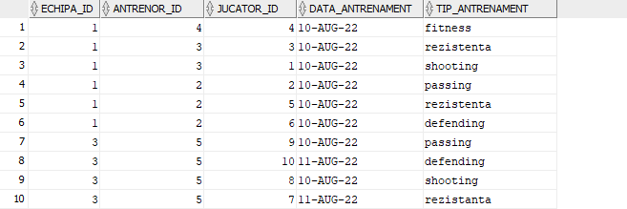

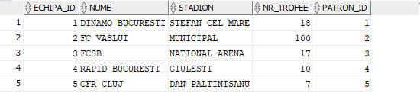

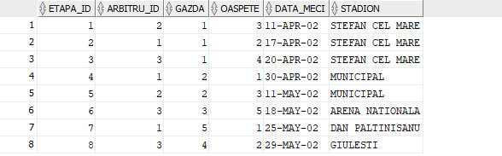

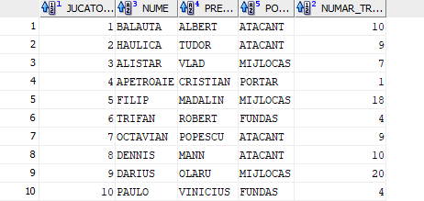

1. Formulați în limbaj natural o problemă pe care să o rezolvați folosind un subprogram stocat independent care să utilizeze două tipuri de colecție studiate. Apelați subprogramul

Afisam numele si prenumele arbitrilor de la o federatie cu un anumit id.  
Am folosit asociative array pentru nume si varrays pentru prenume.

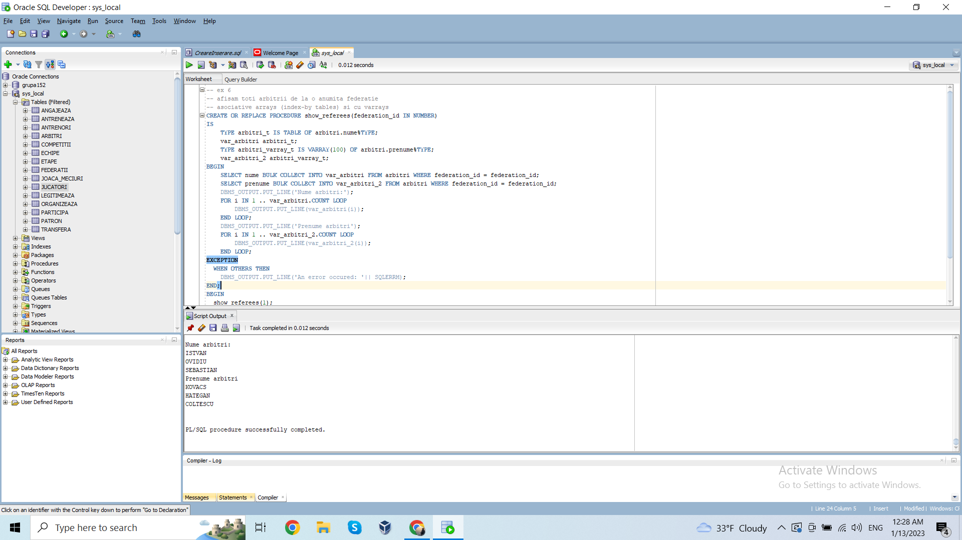

CREATE OR REPLACE PROCEDURE show_referees(federation_id IN NUMBER)

IS

TYPE arbitri_t IS TABLE OF arbitri.nume%TYPE;

var_arbitri arbitri_t;

TYPE arbitri_varray_t IS VARRAY(100) OF arbitri.prenume%TYPE;

var_arbitri_2 arbitri_varray_t;

BEGIN

SELECT nume BULK COLLECT INTO var_arbitri FROM arbitri WHERE federation_id = federation_id;

SELECT prenume BULK COLLECT INTO var_arbitri_2 FROM arbitri WHERE federation_id = federation_id;

DBMS_OUTPUT.PUT_LINE('Nume arbitri:');

FOR i IN 1 .. var_arbitri.COUNT LOOP

DBMS_OUTPUT.PUT_LINE(var_arbitri(i));

END LOOP;

DBMS_OUTPUT.PUT_LINE('Prenume arbitri');

FOR i IN 1 .. var_arbitri_2.COUNT LOOP

DBMS_OUTPUT.PUT_LINE(var_arbitri_2(i));

END LOOP;

EXCEPTION

WHEN OTHERS THEN

DBMS_OUTPUT.PUT_LINE('An error occured: '|| SQLERRM);

END;

BEGIN

show_referees(1);

END;

1. Formulați în limbaj natural o problemă pe care să o rezolvați folosind un subprogram stocat independent care să utilizeze 2 tipuri de cursoare studiate, unul dintre acestea fiind cursor parametrizat. Apelați subprogramul.

Afisam jucatorul si antrenorul cu care lucreaza dupa id-ul jucatorului.

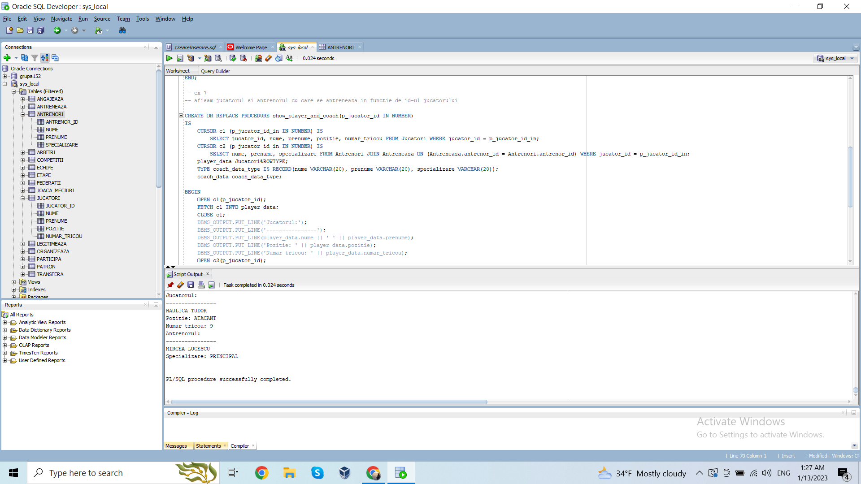

CREATE OR REPLACE PROCEDURE show_player_and_coach(p_jucator_id IN NUMBER)

IS

CURSOR c1 (p_jucator_id_in IN NUMBER) IS

SELECT jucator_id, nume, prenume, pozitie, numar_tricou FROM Jucatori WHERE jucator_id = p_jucator_id_in;

CURSOR c2 (p_jucator_id_in IN NUMBER) IS

SELECT nume, prenume, specializare FROM Antrenori JOIN Antreneaza ON (Antreneaza.antrenor_id = Antrenori.antrenor_id) WHERE jucator_id = p_jucator_id_in;

player_data Jucatori%ROWTYPE;

TYPE coach_data_type IS RECORD(nume VARCHAR(20), prenume VARCHAR(20), specializare VARCHAR(20));

coach_data coach_data_type;

BEGIN

OPEN c1(p_jucator_id);

FETCH c1 INTO player_data;

CLOSE c1;

DBMS_OUTPUT.PUT_LINE('Jucatorul:');

DBMS_OUTPUT.PUT_LINE('----------------');

DBMS_OUTPUT.PUT_LINE(player_data.nume || ' ' || player_data.prenume);

DBMS_OUTPUT.PUT_LINE('Pozitie: ' || player_data.pozitie);

DBMS_OUTPUT.PUT_LINE('Numar tricou: ' || player_data.numar_tricou);

OPEN c2(p_jucator_id);

FETCH c2 INTO coach_data;

CLOSE c2;

DBMS_OUTPUT.PUT_LINE('Antrenorul:');

DBMS_OUTPUT.PUT_LINE('----------------');

DBMS_OUTPUT.PUT_LINE(coach_data.nume || ' ' || coach_data.prenume);

DBMS_OUTPUT.PUT_LINE('Specializare: ' || coach_data.specializare);

EXCEPTION

WHEN NO_DATA_FOUND THEN

DBMS_OUTPUT.PUT_LINE('Jucatorul sau antrenorul nu exista.');

WHEN OTHERS THEN

DBMS_OUTPUT.PUT_LINE('A aparut o eroare: '|| SQLERRM);

END;

BEGIN

show_player_and_coach(2);

END;

1. Formulați în limbaj natural o problemă pe care să o rezolvați folosind un subprogram stocat independent de tip funcție care să utilizeze într-o singură comandă SQL 3 dintre tabelele definite. Definiți minim 2 excepții. Apelați subprogramul astfel încât să evidențiați toate cazurile tratate.

Afisam mai multe informatii despre o echipa dupa numele ei.

-- afisam mai multe informatii despre o echipa: nume stadion, nr trofee, antrenor, patron

-- imbinam 4 tabele, (echipe, antreneaza, antrenori, patron)

-- avem 2 exceptii (nu gasim numele echipei, mai multe echipe cu acelasi nume)

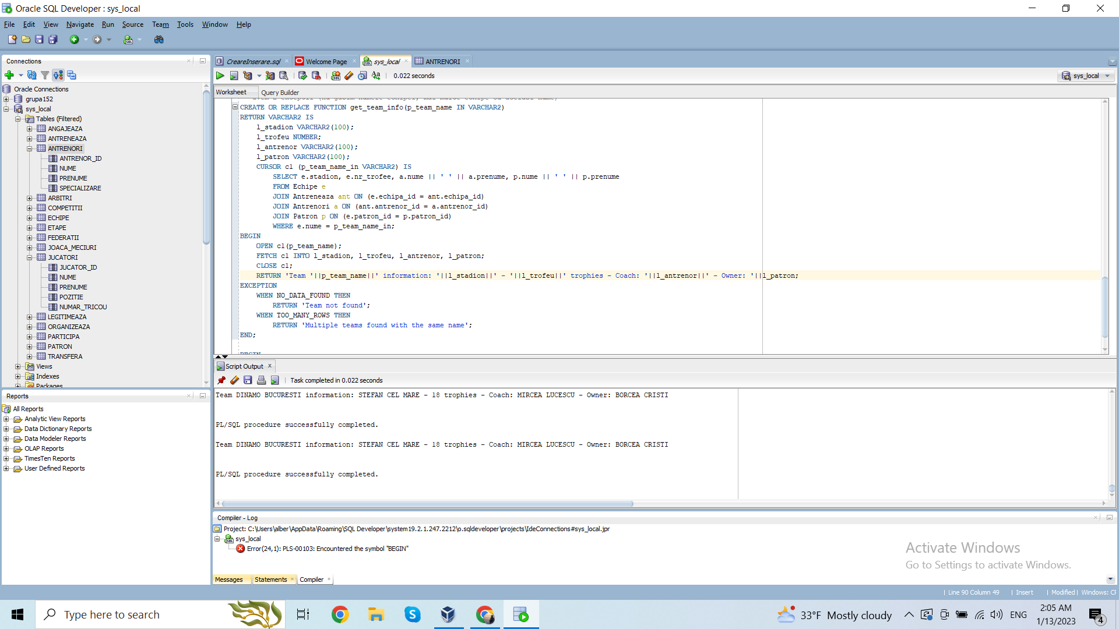

CREATE OR REPLACE FUNCTION get_team_info(p_team_name IN VARCHAR2)

RETURN VARCHAR2 IS

l_stadion VARCHAR2(100);

l_trofeu NUMBER;

l_antrenor VARCHAR2(100);

l_patron VARCHAR2(100);

CURSOR c1 (p_team_name_in VARCHAR2) IS

SELECT e.stadion, e.nr_trofee, a.nume || ' ' || a.prenume, p.nume || ' ' || p.prenume

FROM Echipe e

JOIN Antreneaza ant ON (e.echipa_id = ant.echipa_id)

JOIN Antrenori a ON (ant.antrenor_id = a.antrenor_id)

JOIN Patron p ON (e.patron_id = p.patron_id)

WHERE e.nume = p_team_name_in;

BEGIN

OPEN c1(p_team_name);

FETCH c1 INTO l_stadion, l_trofeu, l_antrenor, l_patron;

CLOSE c1;

RETURN 'Team '||p_team_name||' information: '||l_stadion||' - '||l_trofeu||' trophies - Coach: '||l_antrenor||' - Owner: '||l_patron;

EXCEPTION

WHEN NO_DATA_FOUND THEN

RETURN 'Team not found';

WHEN TOO_MANY_ROWS THEN

RETURN 'Multiple teams found with the same name';

END;

BEGIN

DBMS_OUTPUT.PUT_LINE(get_team_info('DINAMO BUCURESTI'));

END;

1. Formulați în limbaj natural o problemă pe care să o rezolvați folosind un subprogram stocat independent de tip procedură care să utilizeze într-o singură comandă SQL 5 dintre tabelele definite. Tratați toate excepțiile care pot apărea, incluzând excepțiile NO_DATA_FOUND și TOO_MANY_ROWS. Apelați subprogramul astfel încât să evidențiați toate cazurile tratate.

Afisam numele jucatorului, echipa, numele patronului, tipul antrenamentului si antrenorul unui jucator dupa id-ul sau, unind 5 tabele si de asemenea adaugat si diverse exceptii.

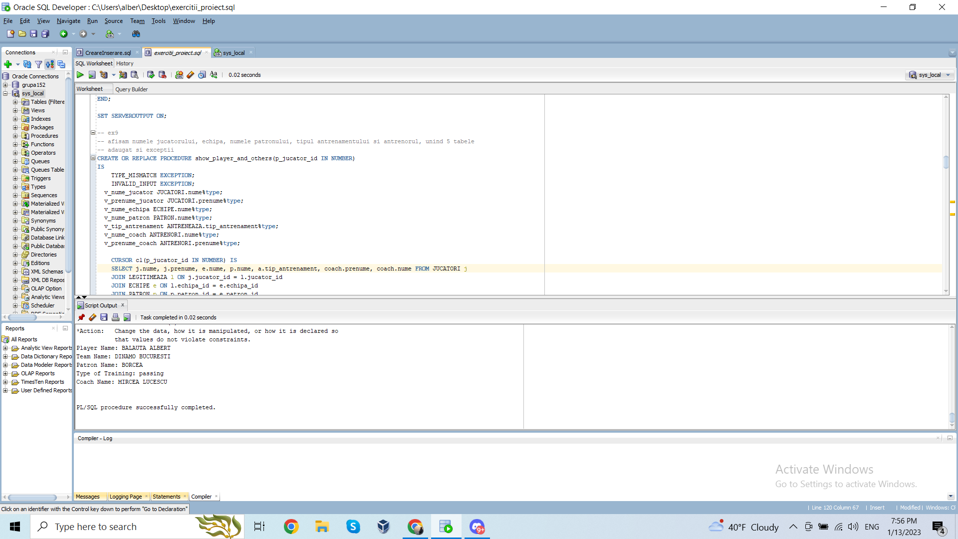

CREATE OR REPLACE PROCEDURE show_player_and_others(p_jucator_id IN NUMBER)

IS

TYPE_MISMATCH EXCEPTION;

INVALID_INPUT EXCEPTION;

v_nume_jucator JUCATORI.nume%type;

v_prenume_jucator JUCATORI.prenume%type;

v_nume_echipa ECHIPE.nume%type;

v_nume_patron PATRON.nume%type;

v_tip_antrenament ANTRENEAZA.tip_antrenament%type;

v_nume_coach ANTRENORI.nume%type;

v_prenume_coach ANTRENORI.prenume%type;

CURSOR c1(p_jucator_id IN NUMBER) IS

SELECT j.nume, j.prenume, e.nume, p.nume, a.tip_antrenament, coach.prenume, coach.nume FROM JUCATORI j

JOIN LEGITIMEAZA l ON j.jucator_id = l.jucator_id

JOIN ECHIPE e ON l.echipa_id = e.echipa_id

JOIN PATRON p ON p.patron_id = e.patron_id

JOIN ANTRENEAZA a ON a.echipa_id = e.echipa_id

JOIN ANTRENORI coach ON coach.antrenor_id = a.antrenor_id

WHERE j.jucator_id = p_jucator_id;

BEGIN

OPEN c1(p_jucator_id);

FETCH c1 INTO v_nume_jucator, v_prenume_jucator, v_nume_echipa, v_nume_patron, v_tip_antrenament, v_nume_coach, v_prenume_coach;

DBMS_OUTPUT.PUT_LINE('Player Name: ' || v_nume_jucator || ' '|| v_prenume_jucator);

DBMS_OUTPUT.PUT_LINE('Team Name: ' || v_nume_echipa);

DBMS_OUTPUT.PUT_LINE('Patron Name: ' || v_nume_patron);

DBMS_OUTPUT.PUT_LINE('Type of Training: ' || v_tip_antrenament);

DBMS_OUTPUT.PUT_LINE('Coach Name: ' || v_prenume_coach || ' '|| v_nume_coach);

CLOSE c1;

EXCEPTION

WHEN NO_DATA_FOUND THEN

DBMS_OUTPUT.PUT_LINE('No player with the ID ' || p_jucator_id || ' found.');

WHEN TOO_MANY_ROWS THEN

DBMS_OUTPUT.PUT_LINE('More than one player with the ID ' || p_jucator_id || ' found.');

WHEN TYPE_MISMATCH THEN

DBMS_OUTPUT.PUT_LINE('Ati gresit un tip de date!');

RETURN;

WHEN INVALID_INPUT THEN

DBMS_OUTPUT.PUT_LINE('Id-ul jucatorului trebuie sa fie de tip int si nu poate fi NULL!');

RETURN;

WHEN OTHERS THEN

DBMS_OUTPUT.PUT_LINE('An error occurred: ' || SQLERRM);

END;

BEGIN

show_player_and_others(1);

END;

1. Definiți un trigger de tip LMD la nivel de comandă. Declanșați trigger-ul.

Acest trigger ii interzice utilizatorului sa faca Insert Delete sau Update pe tabelul Federatii in orice din zilele vineri, sambata, duminica.

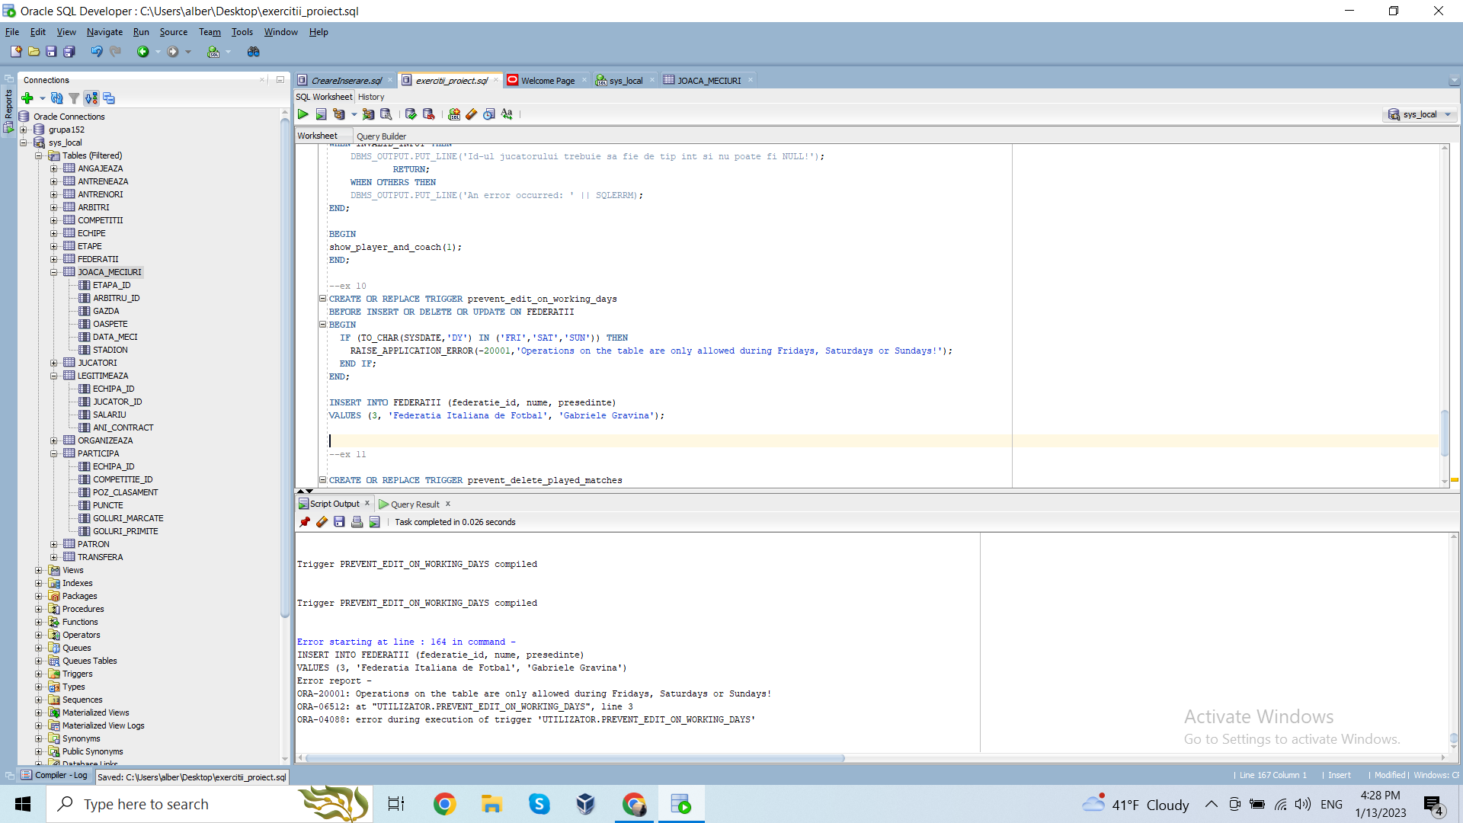

CREATE OR REPLACE TRIGGER prevent_edit_on_working_days

BEFORE INSERT OR DELETE OR UPDATE ON FEDERATII

BEGIN

IF (TO_CHAR(SYSDATE,'DY') IN ('FRI','SAT','SUN')) THEN

RAISE_APPLICATION_ERROR(-20001,'Operations on the table are only allowed during Fridays, Saturdays or Sundays!');

END IF;

END;

1. Definiți un trigger de tip LMD la nivel de linie. Declanșați trigger-ul.

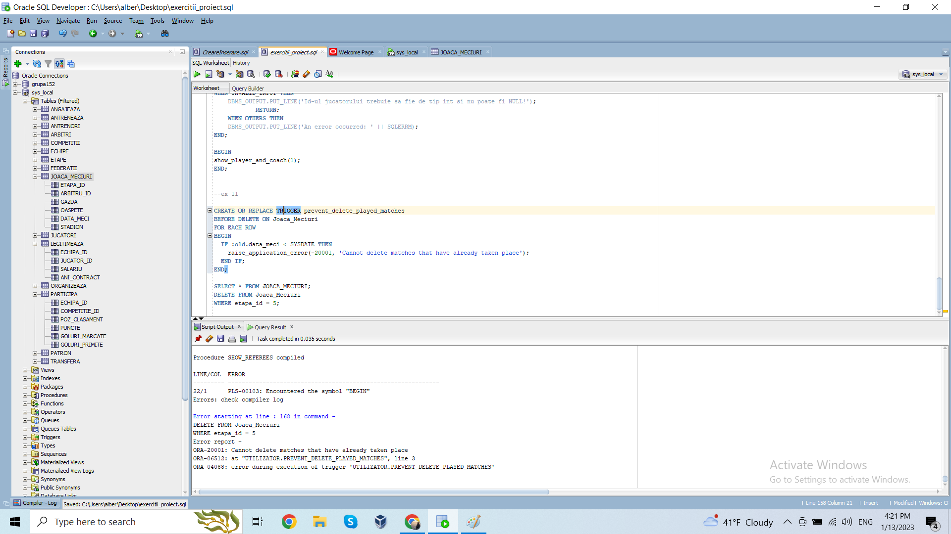

Interzicem utilizatorului sa stearga meciuri care au avut deja loc.

CREATE OR REPLACE TRIGGER prevent_delete_played_matches

BEFORE DELETE ON Joaca_Meciuri

FOR EACH ROW

BEGIN

IF :old.data_meci < SYSDATE THEN

raise_application_error(-20001, 'Cannot delete matches that have already taken place');

END IF;

END;

SELECT * FROM JOACA_MECIURI;

DELETE FROM Joaca_Meciuri

WHERE etapa_id = 5;

1. Definiți un trigger de tip LDD. Declanșați trigger-ul.

Am creat un nou tabel in care retinem orice modificare se intampla in baza noastra de date. Spre exemplu, am oprit si repornit un Trigger si acesta este outputul din tabel.

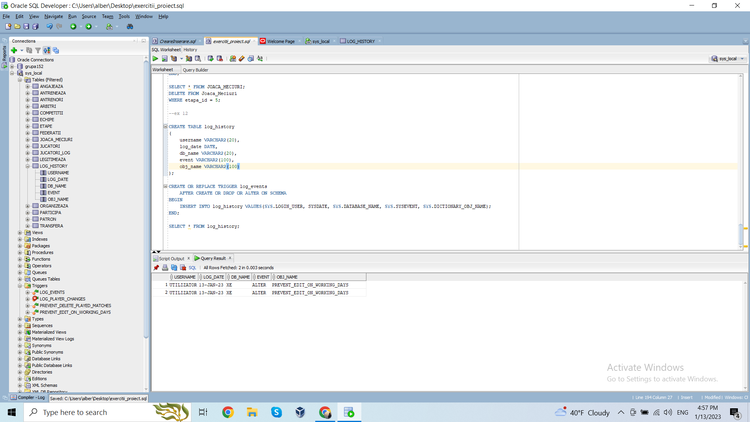

CREATE TABLE log_history

(

username VARCHAR2(20),

log_date DATE,

db_name VARCHAR2(20),

event VARCHAR2(100),

obj_name VARCHAR2(100)

);

CREATE OR REPLACE TRIGGER log_events

AFTER CREATE OR DROP OR ALTER ON SCHEMA

BEGIN

INSERT INTO log_history VALUES(SYS.LOGIN_USER, SYSDATE, SYS.DATABASE_NAME, SYS.SYSEVENT, SYS.DICTIONARY_OBJ_NAME);

END;

SELECT * FROM log_history;

13. Definiți un pachet care să conțină toate obiectele definite în cadrul proiectului.

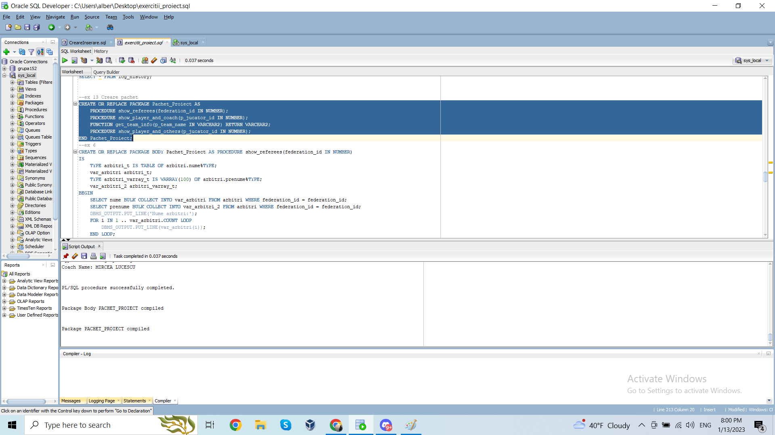

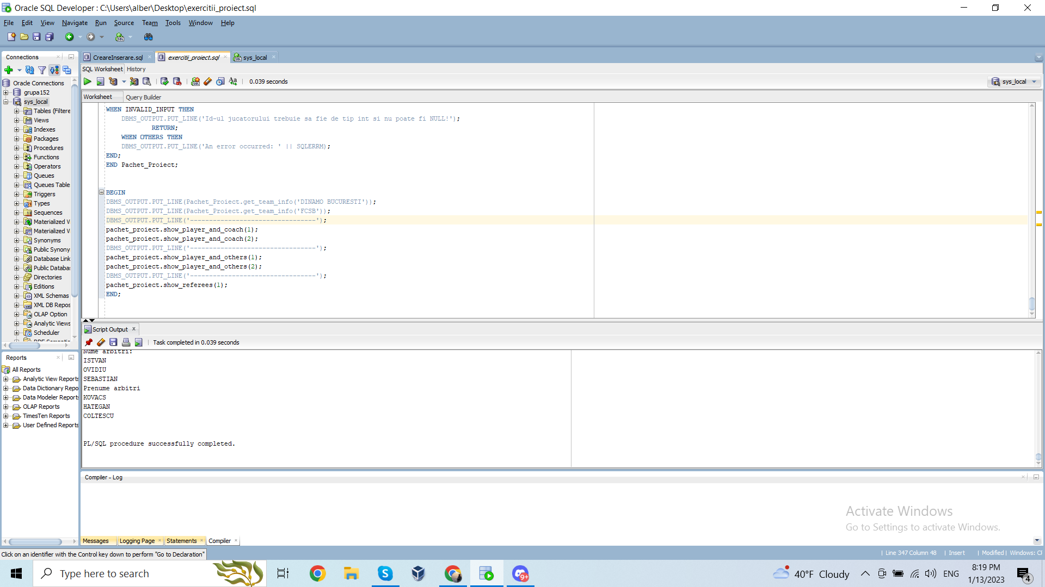

--ex 13 Creare pachet

CREATE OR REPLACE PACKAGE Pachet_Proiect AS

PROCEDURE show_referees(federation_id IN NUMBER);

PROCEDURE show_player_and_coach(p_jucator_id IN NUMBER);

FUNCTION get_team_info(p_team_name IN VARCHAR2) RETURN VARCHAR2;

PROCEDURE show_player_and_others(p_jucator_id IN NUMBER);

END Pachet_Proiect;

--ex 6

CREATE OR REPLACE PACKAGE BODY Pachet_Proiect AS PROCEDURE show_referees(federation_id IN NUMBER)

IS

TYPE arbitri_t IS TABLE OF arbitri.nume%TYPE;

var_arbitri arbitri_t;

TYPE arbitri_varray_t IS VARRAY(100) OF arbitri.prenume%TYPE;

var_arbitri_2 arbitri_varray_t;

BEGIN

SELECT nume BULK COLLECT INTO var_arbitri FROM arbitri WHERE federation_id = federation_id;

SELECT prenume BULK COLLECT INTO var_arbitri_2 FROM arbitri WHERE federation_id = federation_id;

DBMS_OUTPUT.PUT_LINE('Nume arbitri:');

FOR i IN 1 .. var_arbitri.COUNT LOOP

DBMS_OUTPUT.PUT_LINE(var_arbitri(i));

END LOOP;

DBMS_OUTPUT.PUT_LINE('Prenume arbitri');

FOR i IN 1 .. var_arbitri_2.COUNT LOOP

DBMS_OUTPUT.PUT_LINE(var_arbitri_2(i));

END LOOP;

EXCEPTION

WHEN OTHERS THEN

DBMS_OUTPUT.PUT_LINE('An error occured: '|| SQLERRM);

END;

--ex 7

PROCEDURE show_player_and_coach(p_jucator_id IN NUMBER)

IS

CURSOR c1 (p_jucator_id_in IN NUMBER) IS

SELECT jucator_id, nume, prenume, pozitie, numar_tricou FROM Jucatori WHERE jucator_id = p_jucator_id_in;

CURSOR c2 (p_jucator_id_in IN NUMBER) IS

SELECT nume, prenume, specializare FROM Antrenori JOIN Antreneaza ON (Antreneaza.antrenor_id = Antrenori.antrenor_id) WHERE jucator_id = p_jucator_id_in;

player_data Jucatori%ROWTYPE;

TYPE coach_data_type IS RECORD(nume VARCHAR(20), prenume VARCHAR(20), specializare VARCHAR(20));

coach_data coach_data_type;

BEGIN

OPEN c1(p_jucator_id);

FETCH c1 INTO player_data;

CLOSE c1;

DBMS_OUTPUT.PUT_LINE('Jucatorul:');

DBMS_OUTPUT.PUT_LINE('----------------');

DBMS_OUTPUT.PUT_LINE(player_data.nume || ' ' || player_data.prenume);

DBMS_OUTPUT.PUT_LINE('Pozitie: ' || player_data.pozitie);

DBMS_OUTPUT.PUT_LINE('Numar tricou: ' || player_data.numar_tricou);

OPEN c2(p_jucator_id);

FETCH c2 INTO coach_data;

CLOSE c2;

DBMS_OUTPUT.PUT_LINE('Antrenorul:');

DBMS_OUTPUT.PUT_LINE('----------------');

DBMS_OUTPUT.PUT_LINE(coach_data.nume || ' ' || coach_data.prenume);

DBMS_OUTPUT.PUT_LINE('Specializare: ' || coach_data.specializare);

EXCEPTION

WHEN NO_DATA_FOUND THEN

DBMS_OUTPUT.PUT_LINE('Jucatorul sau antrenorul nu exista.');

WHEN OTHERS THEN

DBMS_OUTPUT.PUT_LINE('A aparut o eroare: '|| SQLERRM);

END;

-- ex 8

FUNCTION get_team_info(p_team_name IN VARCHAR2) RETURN VARCHAR2

IS

l_stadion VARCHAR2(100);

l_trofeu NUMBER;

l_antrenor VARCHAR2(100);

l_patron VARCHAR2(100);

CURSOR c1 (p_team_name_in VARCHAR2) IS

SELECT e.stadion, e.nr_trofee, a.nume || ' ' || a.prenume, p.nume || ' ' || p.prenume

FROM Echipe e

JOIN Antreneaza ant ON (e.echipa_id = ant.echipa_id)

JOIN Antrenori a ON (ant.antrenor_id = a.antrenor_id)

JOIN Patron p ON (e.patron_id = p.patron_id)

WHERE e.nume = p_team_name_in;

BEGIN

OPEN c1(p_team_name);

FETCH c1 INTO l_stadion, l_trofeu, l_antrenor, l_patron;

CLOSE c1;

RETURN 'Team '||p_team_name||' information: '||l_stadion||' - '||l_trofeu||' trophies - Coach: '||l_antrenor||' - Owner: '||l_patron;

EXCEPTION

WHEN NO_DATA_FOUND THEN

RETURN 'Team not found';

WHEN TOO_MANY_ROWS THEN

RETURN 'Multiple teams found with the same name';

END;

-- ex 9

PROCEDURE show_player_and_others(p_jucator_id IN NUMBER)

IS

TYPE_MISMATCH EXCEPTION;

INVALID_INPUT EXCEPTION;

v_nume_jucator JUCATORI.nume%type;

v_prenume_jucator JUCATORI.prenume%type;

v_nume_echipa ECHIPE.nume%type;

v_nume_patron PATRON.nume%type;

v_tip_antrenament ANTRENEAZA.tip_antrenament%type;

v_nume_coach ANTRENORI.nume%type;

v_prenume_coach ANTRENORI.prenume%type;

CURSOR c1(p_jucator_id IN NUMBER) IS

SELECT j.nume, j.prenume, e.nume, p.nume, a.tip_antrenament, coach.prenume, coach.nume FROM JUCATORI j

JOIN LEGITIMEAZA l ON j.jucator_id = l.jucator_id

JOIN ECHIPE e ON l.echipa_id = e.echipa_id

JOIN PATRON p ON p.patron_id = e.patron_id

JOIN ANTRENEAZA a ON a.echipa_id = e.echipa_id

JOIN ANTRENORI coach ON coach.antrenor_id = a.antrenor_id

WHERE j.jucator_id = p_jucator_id;

BEGIN

OPEN c1(p_jucator_id);

FETCH c1 INTO v_nume_jucator, v_prenume_jucator, v_nume_echipa, v_nume_patron, v_tip_antrenament, v_nume_coach, v_prenume_coach;

DBMS_OUTPUT.PUT_LINE('Player Name: ' || v_nume_jucator || ' '|| v_prenume_jucator);

DBMS_OUTPUT.PUT_LINE('Team Name: ' || v_nume_echipa);

DBMS_OUTPUT.PUT_LINE('Patron Name: ' || v_nume_patron);

DBMS_OUTPUT.PUT_LINE('Type of Training: ' || v_tip_antrenament);

DBMS_OUTPUT.PUT_LINE('Coach Name: ' || v_prenume_coach || ' '|| v_nume_coach);

CLOSE c1;

EXCEPTION

WHEN NO_DATA_FOUND THEN

DBMS_OUTPUT.PUT_LINE('No player with the ID ' || p_jucator_id || ' found.');

WHEN TOO_MANY_ROWS THEN

DBMS_OUTPUT.PUT_LINE('More than one player with the ID ' || p_jucator_id || ' found.');

WHEN TYPE_MISMATCH THEN

DBMS_OUTPUT.PUT_LINE('Ati gresit un tip de date!');

RETURN;

WHEN INVALID_INPUT THEN

DBMS_OUTPUT.PUT_LINE('Id-ul jucatorului trebuie sa fie de tip int si nu poate fi NULL!');

RETURN;

WHEN OTHERS THEN

DBMS_OUTPUT.PUT_LINE('An error occurred: ' || SQLERRM);

END;

END Pachet_Proiect;

BEGIN

DBMS_OUTPUT.PUT_LINE(Pachet_Proiect.get_team_info('DINAMO BUCURESTI'));

DBMS_OUTPUT.PUT_LINE(Pachet_Proiect.get_team_info('FCSB'));

DBMS_OUTPUT.PUT_LINE('---------------------------------');

pachet_proiect.show_player_and_coach(1);

pachet_proiect.show_player_and_coach(2);

DBMS_OUTPUT.PUT_LINE('---------------------------------');

pachet_proiect.show_player_and_others(1);

pachet_proiect.show_player_and_others(2);

DBMS_OUTPUT.PUT_LINE('---------------------------------');

pachet_proiect.show_referees(1);

END;